مدرسة عين بوزيان 01 | اختبار الثلاثي الثالث في مادة التربية العلمية والتكنولوجية | السنة الدراسية 2006 / 2007
بلدية عين بوزيان | المستوى : الأولى ابتدائي

الوضعية الأولى : أربط بسهم الأداة ومصدر تشغيلها
مصباح يدوي البطارية
مصباح كهربائي الغاز
مصباح غازي الكهرباء
أضواء السيارة
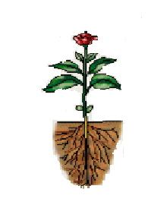
التعليمة الثانية : أحدد عناصر النبتة بكتابة البيانات المناسبة

الوضعية الثالثة : أكمل الجدول التالي

الحيوان | نمط التكاثر |  | نمط العيش
 | ولود | بيوض | بري | مائي
سمكة
بقرة
ثعبان

